# 实验项目四 CSS定位布局

**一、实验目的和要求：**

**（一）目的：**

1、掌握left、right、top和bottom属性的作用；

2、掌握z-index属性的作用；

3、了解visibility属性的作用；

4、能利用定位法对页面进行布局。

**（二）要求：**

1.认真做好实验前的各项准备工作，熟悉实验内容和操作流程。

2.遵守实验室规章制度和实验课堂教学纪律。

3.认真完成实验任务，填写实验报告。

**二、实验时数：**10学时

**三、实验器材：**

装有DreamweaverCC软件的计算机一台。

**四、实训原理：**

1. 利用left、right、top和bottom属性进行控制

2. 掌握z-index属性的作用掌握clear属性的含义和用法

3. 利用定位法对页面进行布局

**五、实验内容或步骤：**

**步骤1：结构分析**

页面可分为3大部分：头部header、主体contrainer和尾部footer。其中主体contrainer又可分为2行5个栏目：图片新闻tpnews、集团新闻jtnews、公司简介gsjj、项目展示xmshow和站内搜索searcher。

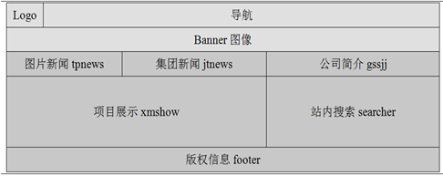

**步骤2：**

**1、构建HTML结构**

步骤01 新建名为main.html的网页

步骤02设置main.html网页的结构：设置header和导航栏，添加banner图像。

步骤03 在header标签对下方插入一个id为contrainer的<div>，然后在该<div>中插入5个平行的<div>，从上到下id名分别为tpnews、jtnews、gsjj、xmshow和searcher（网页中部的5个栏目）。

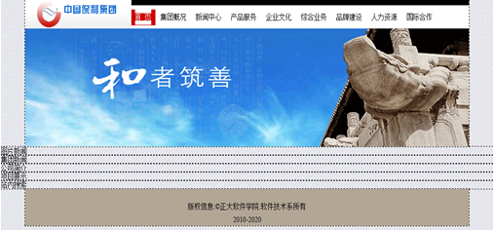

**2、设置CSS样式**

步骤01 确定相对定位的祖先元素。

#contrainer{

position: relative;/*表示将contrainer盒子设置为相对定位*/

width:960px;

margin:0 auto;

height: 500px;

background-color:#FFF;

}

步骤02设置图片新闻栏目#tpnews的样式，包括设置宽度和绝对定位等。

步骤03设置集团新闻栏目#jtnews的样式

步骤04设置公司简介栏目#gsjj的样式。

步骤05设置项目展示栏目#xmshow的样式。

步骤06设置站内搜索栏目#searcher的样式。至此，便完成了对页面主体内容的整体布局。

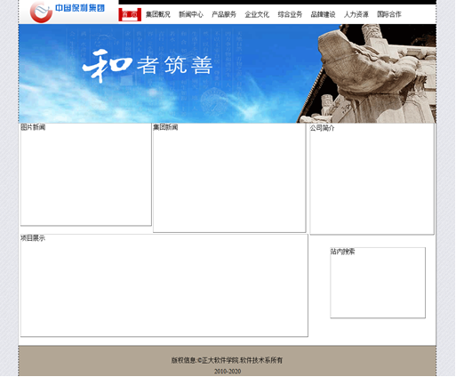

**六、实训小结：**